111年度經濟部商業司「流通服務智慧化推動計畫」
智慧物流方案 合作業者招募
- 緣起
隨著物流出貨量增加，您是否對隨之增加的退貨回收成本感到困擾嗎? 那更不要錯過工研院為了提高邊配邊收的調度效率，所發展的AI箱體尺寸運算方案，讓您快速掌握退貨包裹的材積，即時估算車體內有效空間，優化退貨回收調度決策。
為了瞭解業界對於上述應用的需求與使用建議，今年度將公開招募有興趣的物流、運輸業者來合作使用AI箱體尺寸運算方案，以協助您解決現在面臨的擾人困擾，降低作業成本!!
- 招募期間
即日起至111年7月31日止。
- 招募方式
有意願業者，可填寫[業者聯繫單]，描述一下營運現況，工研院將會有負責窗口與您接洽，說明合作內容、合作規範與須配合事項。
- 合作對象
(一) 包含提供倉儲服務、運輸等物流相關服務業者。
(二)國內依公司法登記成立之公司，且公司負責人及經理人未具有「大陸地區人民來臺投資許可辦法」第3條所稱投資人【註1】之情事。
【註1】指大陸地區人民、法人、團體、其他機構或其於第三地區投資之公司，依「大陸地區人民來臺投資許可辦法」規定在臺灣地區從事投資行為者。而第三地區投資之公司，指大陸地區人民、法人、團體或其他機構投資第三地區之公司，且有下列情形之一者：
1.直接或間接持有該第三地區公司股份或出資總額逾百分之三十。
2.對該第三地區公司具有控制能力。
前項第三地區投資之公司在臺灣地區之投資，不適用外國人投資條例之規定。

- 作業流程
作業流程 | 備註
招募合作業者  合作洽談  - 合作洽談會議  - 收 件 通 知  技術串接、上線應用  告知業者 | - 招募期間：即日起至111年7月31日止。  (二)招募方式：完成下頁填寫[業者聯繫單]，並eMail至 GinaLin@itri.org.tw (服務窗口林小姐)。
 | A | 通知業者已收到[業者聯繫單]  *[業者聯繫單]有缺漏或錯誤時，請業者於3個工作日內補件，提醒後仍未繳交者，予以退件；資格不符者發信通知不予受理。
 | B | 執行單位與業者進行洽談會議。
無論是否符合評估標準，將會以eMail通知業者。
(一)符合評估資格者：進行合作意向書簽訂。
(二)不符合評估資格者：提供業者相關諮詢服務。
 | 111年9月30日前須完成相關資料提供與建置，並開始上線對外開放。

111年度經濟部商業司「流通服務智慧化推動計畫」
智慧物流服務方案_退貨輔助系統 功能介紹

透過物流服務平台與訂單系統整合託運資訊，讓送貨司機(物流士)利用行動APP快速取得回收貨品材積資訊，讓後端管理調度人員可快速精準管控退貨收送流程，以達到降低運輸配送成本。

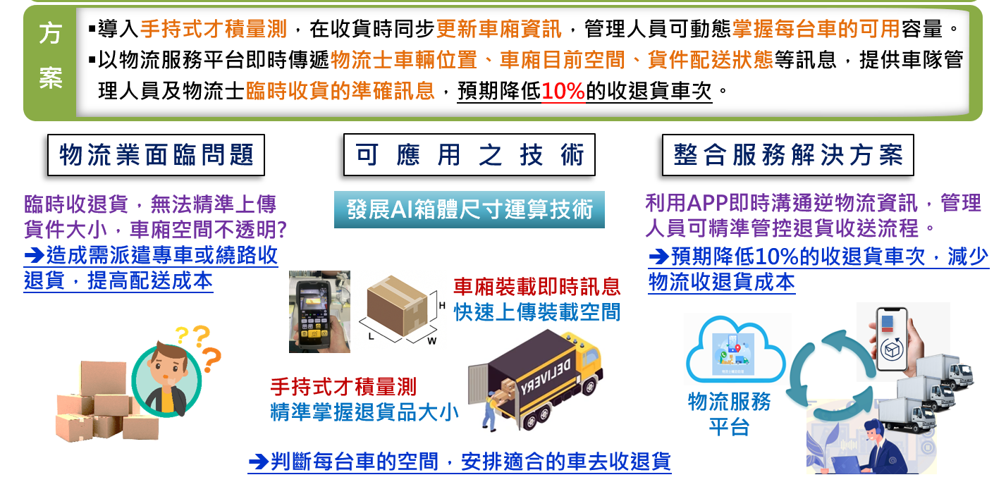

111年度經濟部商業司「流通服務智慧化推動計畫」
智慧物流方案 業者聯繫單
公司名稱
公司統編
聯絡人 | 姓名
 | 電話
 | 信箱
場域基本資料
需求描述 | (請描述您的退貨作業遇到的問題，或者您目前對於方案導入的構想…..)
退貨作業模式描述 | (請針對您目前的退貨作業方式進行概述，大致描述從接收訂單後，配送、發生退貨作業流程)
業者聯繫單之個資保護聲明 | - 您瞭解並同意本單位為取得您的聯繫通訊及個人資料，目的在於執行此計畫之期間內，依所蒐集之資料做為訊息通知、行政處理之用，不會提供給無關之第三方單位使用。  - 本單位向您蒐集之個人資訊，您依個資法第3條規定，有查詢閱覽、補充或更正、停止蒐集處理或利用。  - 您可自由選擇是否提供個人資料，若其提供之資料不足或有誤時，將可能無法完成此次計畫參與，謝謝您的配合!

請您仔細填妥以上資訊，並將此﹝業者聯繫單﹞eMail至GinaLin@itri.org.tw (林小姐) 將有專人與您聯繫，謝謝您。

